Информация о представителях школьного самоуправления
в МБОУ «Николаевская школа» 2025-2027 гг.
ФИО | Дата рождения | Класс | Должность | Контактные данные (телефон, адрес электронной почты) | Фото
Мешанкина Карина Александровна | 23.07.  2011 | 8-А | Президент школы | +79782161918  Karinchuk52818@gmail.com | 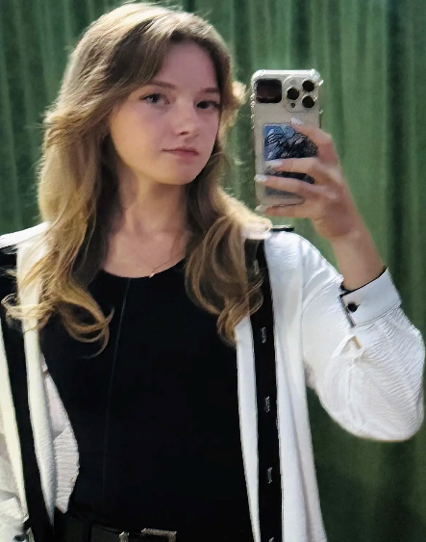
Барабанова Ангелина  Евгеньевна | 22.06.2011 | 8-А | Министр спорта | +79789210204  Angelina20111975@gmail.com | 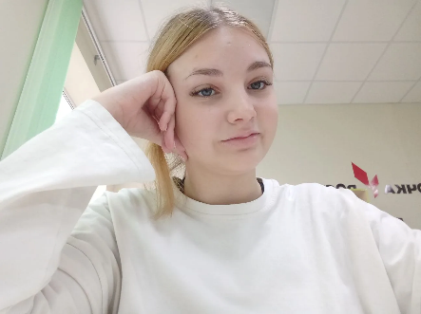
Джемилева Лилия Наримановна | 16.08.2011 | 8-А | Министр информации | +79786132736  @lilyadzemileva@gmail.com | 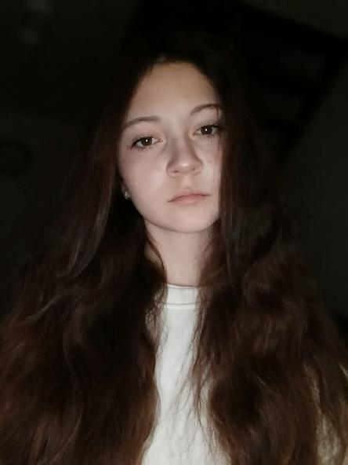
Курутин Михаил  Сергеевич | 08.04.2011 | 8-А | Министр безопасности | +79780642866  foragamer@mail.ru | 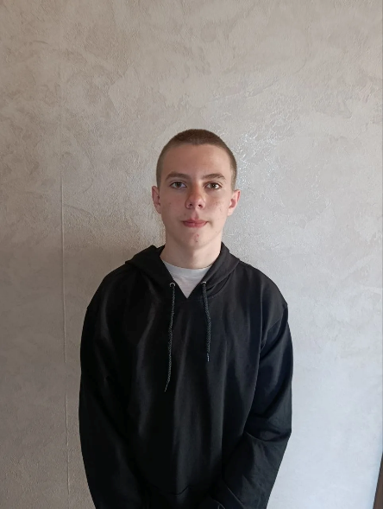
Куцова Алиса Ивановна | 17.09.2011 | 8-А | Министр здравоохранения | +79784482038  Alisakutsova7@gmail.com | 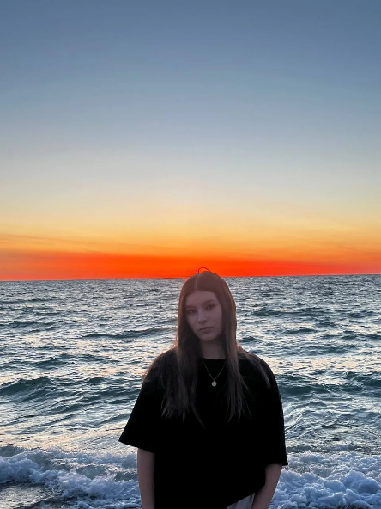
Урденко Елена Владимировна | 08.09.2011 | 8-A | Министр туризма | +79782950108  urdenko@internet.ru | 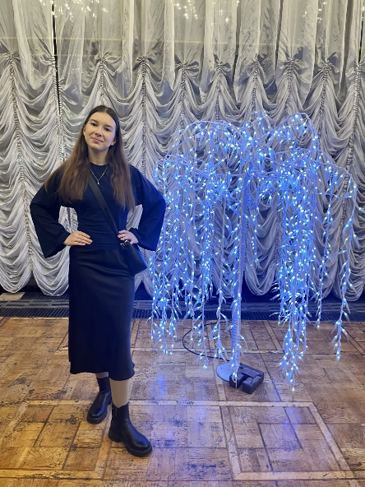
Шумская Анастасия Антоновна | 16.12.2011 | 8-А | Министр  труда | +79785356465  Shumskaya110377@gmail.com | 
Николенко Матвей  Алексеевич | 14.01.2012 | 8-А | Министр экономики | +79784735622  krotvey@gmail.com | 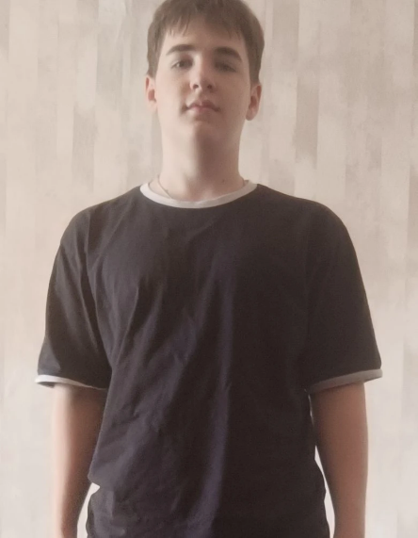
Лаптева Анна Павловна | 21.07.2011 | 8-А | Министр экологии | +79780014855 | 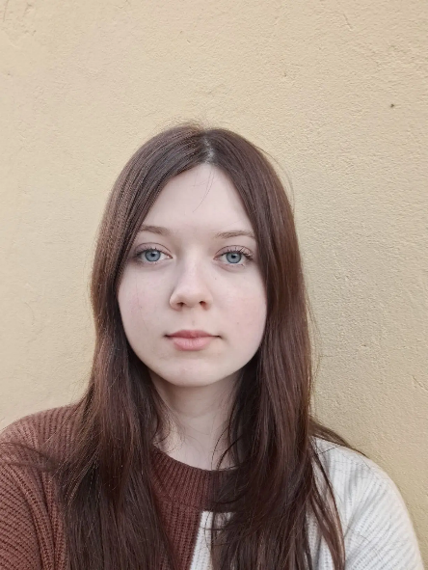
Викторова Алина  Владимировна | 01.08.2009 | 10 | Министр образования | +79787884140  Alya.viktorova.09@mail.ru | 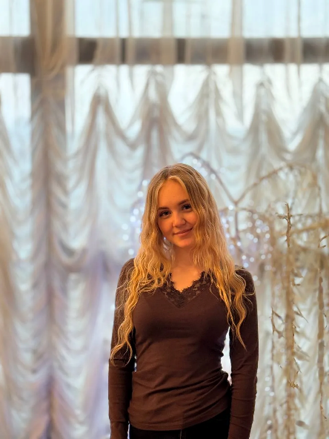
Маркосян  Мария Давитовна | 09.07.2011 | 8-А | Министр культуры и спорта | +79782703435  Masha20111973@gmail.com | 